**Министерство образования Республики Беларусь**

**Учреждение образования “Брестский государственный технический университет”**

**ЛАБОРАТОРНАЯ РАБОТА №2**

По дисциплине “Языки программирования”

Тема: “Итерационные методы поиска экстремумов”

**Вариант №6**

**Выполнил:**

Студент 1 курса

Группы ПО-7

Комиссаров А.Е.

**Проверил:**

Анфилец С.В.

**Брест 2021**

**Постановка задачи:**

Код на бумаге, я случайно сохранил третью лабу как вторую ( все заменилось) остались только картинки из второй лабы (спс автосохранение)

…

**Результат выполнения:**

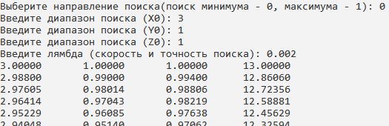

**………**

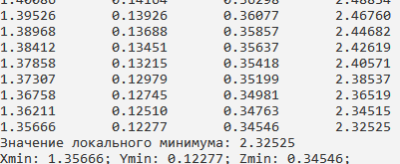

**Вывод:** …